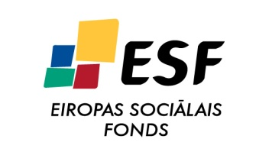

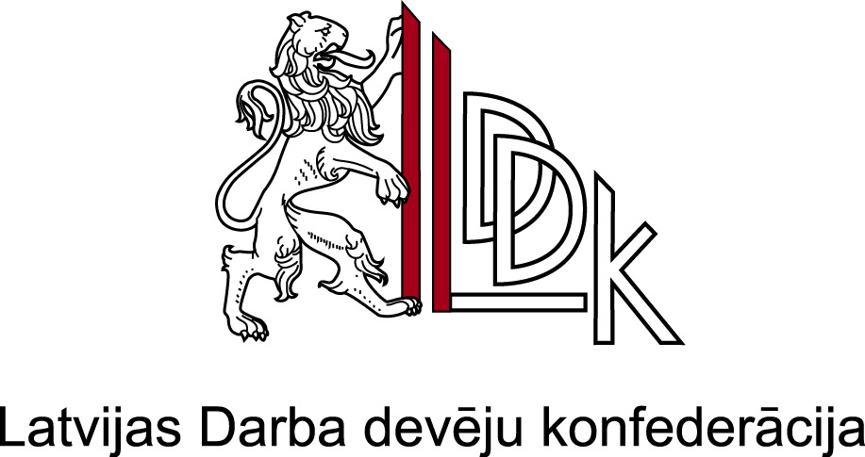



LATVIJAS DARBA DEVĒJU KONFEDERĀCIJA PIEDĀVĀ

APMĀCĪBU PROGRAMMAS
Trīs mācību programmas, katra ilgst trīs dienas.

I. Divpusējais un trīspusējais sociālais dialogs un cilvēkresursu vadība

1.diena: Līdzdalība, sociālais dialogs un partnerība.
- Lekcija: Līdzdalība lēmumu pieņemšanā publiskajā pārvaldē,
- Lekcija: Sabiedrības līdzdalības formas vakar, šodien un nākotnē,
- Lekcija: Sociālais dialogs teorijā un praksē, divpusējā sociālā dialoga piemēri Latvijā,
- Lekcija: Trīspusējais sociālais dialogs, sociālā partnerība un tās attīstības tendences,
- Diskusija: Sociālās partnerības problēmas un perspektīvas

2.diena: Darba tiesības un cilvēkresursu vadība
- Lekcija: Darba tiesisko attiecību aktualitātes sociālā dialoga un ekonomikas lejupslīdes kontekstā,
- Lekcija: Mūsdienīgas cilvēkresursu vadības aktuālie aspekti: kompetenču pieeja, vērtēšana, motivācija,
- Darbs grupās: Cilvēkresursu vadības stiprās un vājās puses manā pašvaldībā /organizācijā
- Praktiska nodarbība: Sarunu prasmju pilnveidošana

3.diena: Samierināšana, mediācija un sociālā dialoga pilnveidošana
- Lekcija: Alternatīvie domstarpību risināšanas veidi un nozīme sociālā dialoga kontekstā,
- Lekcija: Samierināšana – veids, kā izskatīt kolektīvos interešu strīdus,
- Lekcija: Mediācijas pamati un tehnika,
- Atvērta diskusija: Sociālā dialoga pilnveidošanas iespējas

II. Pašvaldību attīstības vadība un publiskās – privātās partnerības veicināšana

1.diena: Stratēģijas pašvaldībām un projektu īstenošana
- Lekcija: Stratēģijas pašvaldību ekonomiskajai attīstībai
- Lekcija: Projektu attīstība un vadība
- Atvērta diskusija: Stratēģiju noteikšana un projektu attīstība manā pašvaldībā. Iespējamie finansējuma piesaistes avoti

2.diena: Publiskā un privātā partnerība
- Lekcija: Sociālās partnerības loma un nozīme
- Lekcija: Ievads publiskajā un privātajā partnerībā
- Lekcija: Publiskās un privātās partnerības projektu īstenošana
- Diskusija/darbs grupās: Iespējamie publiskās un privātās partnerības projekti

3.diena: Publiskā un privātā partnerība, iepirkumi un līgumu vadība
- Lekcija: Publiskā un privātā partnerība dažādās tautsaimniecības nozarēs
- Lekcija: Būtiskākie finanšu aspekti publiskās un privātās partnerības projektu plānošanā un īstenošanā
- Lekcija: Ilgtspējīgi iepirkumi – sociāli, ekonomiskie un vides jautājumi publiskajos iepirkumos
- Lekcija: Līgumu vadība, kvalitātes nodrošināšana un uzraudzība.

III. Uzņēmuma attīstība un korporatīvā sociālā atbildība

1.diena: Ilgtspējīgas uzņēmējdarbības veicināšana – korporatīvā sociālā atbildība
- Lekcija: Uzņēmējdarbības attīstība: Tirgus attīstības pieeja.
- Lekcija/praktiska nodarbība: Korporatīvā sociālā atbildība (KSA)
- Lekcija/diskusija : KSA - kāpēc tas ir aktuāli šodien?

2.diena: Korporatīvā sociālā atbildība - iespēja korporācijām un MVU
- Lekcija: MVU darbībai labvēlīgas vides radīšana.
- Lekcija/ case study: KSA – Latvijā
- Lekcija/praktiska nodarbība: KSA programmas izstrādes principi - uzņēmumam/darba devēju organizācijai

3.diena: KSA ziņojumu sagatavošana – Uzņēmuma/organizācijas attīstības novērtējums
- Lekcija/nodarbība: ANO Globālā līguma kustība:
- Lekcija/nodarbība: KSA indekss: anketas sagatavošana
- Lekcija/nodarbība: KSA un Pārmaiņu vadība
- Lekcija/nodarbība: Praktisko nodarbību kopsavilkums

APMĀCĪBU DALĪBNIEKI
Apmācībās var piedalīties tikai darba devēju organizāciju pārstāvji vai tādu uzņēmumu, pašvaldību, organizāciju pārstāvji, kuri ir pārstāvēti kādā darba devēju organizācijā. Ar darba devēju organizāciju tiek saprasta Latvijas Darba devēju konfederācija, Ārvalstu investoru padome, Pašvaldību darba devēju asociācija, Latvijas Tirdzniecības un rūpniecības kamera, nozaru asociācijas, uzņēmēju apvienības, klubi utml.

PASNIEDZĒJI
Pasniedzēji ir nozaru speciālisti, augstskolu pasniedzēji, praktiķi. Programma „Pašvaldību attīstības vadība un publiskās – privātās partnerības veicināšana” tiek īstenota sadarbībā ar zvērinātu advokātu biroja „BDO Zelmenis&Liberte” ekspertiem.

METODES
Lekcijas, grupu darbs, dalībnieku diskusijas, un diskusijas ar lēmumu pieņēmējiem, praktiskas nodarbības.

NORISES LAIKS UN VIETA
No 2010.gada februāra līdz 2014.gada novembrim. 2010.gada pavasarī apmācības notiks Rīgā, Cēsīs, Liepājā. 2010.gada rudenī: Jēkabpilī, Rēzeknē un atkārtoti Rīgā. Precīzāka informācija par norises vietām un datumiem meklējiet www.lddk.lv un www.comperio.lv un Apmācību grafikā pielikumā.

APMĀCĪBU MAKSA
Dalība apmācībās ir bezmaksas.

PIETEIKŠANĀS
Pieteikšanās nosūtot pieteikuma anketu pa e-pastu info@comperio.lv. Tālruņi uzziņām: 26569525, 67213003.

Šis materiāls ir veidots ar Eiropas Savienības Eiropas Sociālā fonda un Latvijas valsts finansiālu atbalstu projekta „LDDK administratīvās kapacitātes stiprināšana reģionos”
(id.Nr. 1DP/1.5.2.2.1./08/IPIA/SIF/002/02) ietvaros.
85% no projekta finansē Eiropas Savienība ar Eiropas Sociālā fonda starpniecību un 15 % Latvijas valsts ar Sabiedrības integrācijas fonda starpniecību. Par materiāla saturu atbild Latvijas Darba devēju konfederācija.

